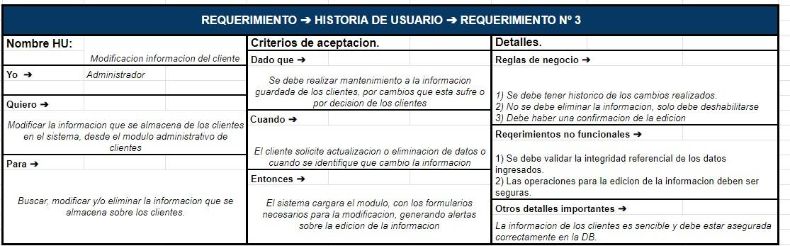

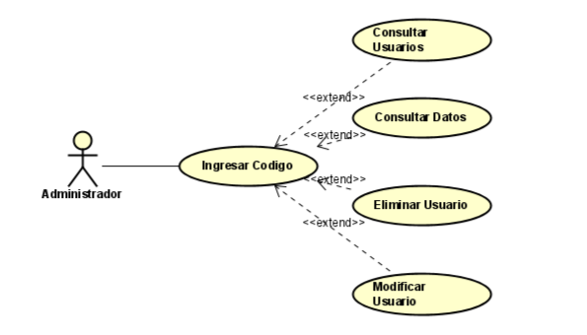

En este diagrama, los estados representan las etapas por las que pasa el proceso de modificación de la información del cliente. Las transiciones indican las acciones que llevan de un estado a otro. Se incluyen estados como "Consulta", "Modificación", "Confirmación", "Actualización" y "Deshabilitado".

+--------------------------------------------------+

| Modificación Información Cliente |

+--------------------------------------------------+

|

v

+-----------------------------------------+

| Estado: Consulta |

+-----------------------------------------+

|

| Cliente solicita actualización

v

+-----------------------------------------+

| Estado: Modificación |

+-----------------------------------------+

|

| Confirmación de edición

v

+-----------------------------------------+

| Estado: Confirmación |

+-----------------------------------------+

|

| Confirmación exitosa

v

+-----------------------------------------+

| Estado: Actualización |

+-----------------------------------------+

|

| Cliente solicita eliminación

v

+-----------------------------------------+

| Estado: Eliminación |

+-----------------------------------------+

|

| Confirmación de eliminación

v

+-----------------------------------------+

| Estado: Confirmación |

+-----------------------------------------+

|

| Confirmación exitosa

v

+-----------------------------------------+

| Estado: Deshabilitado |

+-----------------------------------------+

**\*\*Diagrama de Estados y Procesos: Modificación de Información del Cliente\*\***

El proceso de modificación de información del cliente se puede dividir en varios estados y procesos:

1. **\*\*Estado Inicial (Idle):\*\***

- En este estado, el sistema se encuentra en reposo, esperando una acción del usuario administrador o usuario barbero.

2. **\*\*Solicitud de Modificación (Request):\*\***

- Cuando un cliente solicita la actualización o eliminación de sus datos, o cuando se detecta un cambio en la información, el sistema recibe esta solicitud y se mueve al estado de Solicitud de Modificación.

3. **\*\*Validación (Validation):\*\***

- En este estado, el sistema valida la integridad referencial de los datos ingresados por el cliente. Si los datos son válidos, el sistema procede a la siguiente etapa. Si no son válidos, se genera una alerta y el sistema puede solicitar correcciones al usuario.

4. **\*\*Edición de Información (Edit):\*\***

- Si la validación es exitosa, el sistema carga el módulo administrativo de clientes con los formularios necesarios para la modificación. Aquí es donde el administrador o usuario barbero puede realizar cambios en la información del cliente.

5. **\*\*Confirmación de Edición (Confirmation):\***\*

- Después de editar la información, el sistema genera una confirmación que debe ser aprobada por el administrador o usuario barbero. Esta confirmación puede incluir un resumen de los cambios realizados.

6. **\*\*Historial de Cambios (History):\*\***

- Una vez que se confirma la edición, el sistema debe actualizar el historial de cambios del cliente con la nueva información. Esto garantiza que se tenga un registro detallado de todas las modificaciones realizadas en la información del cliente.

7. **\*\*Deshabilitar Información (Disable):\*\***

- En lugar de eliminar la información, el sistema deshabilita los datos antiguos. Esto garantiza que se cumpla con el requerimiento de mantener un registro histórico de cambios.

8. **\*\*Seguridad y Validación No Funcional (Non-Functional Validation):\*\***

- Durante todo el proceso, el sistema debe cumplir con los requisitos de seguridad y validación no funcional, como garantizar que las operaciones de edición sean seguras y que la información de los clientes esté asegurada correctamente en la base de datos.

9. **\*\*Fin del Proceso (End):\*\***

- Una vez que se han realizado todas las etapas exitosamente, el sistema regresa al estado inicial, listo para recibir nuevas solicitudes de modificación.

Diagrama de Estados:

* Estado Inicial: El sistema se encuentra en este estado cuando está listo para procesar las solicitudes de modificación de información de los clientes.
* Estado Esperando Solicitud: En este estado, el sistema espera a que ocurra una solicitud de modificación de información. Puede ser provocada por un cliente que solicita una actualización o eliminación de datos o por el sistema al identificar un cambio en la información.
* Estado Cargando Módulo: Cuando se recibe una solicitud de modificación, el sistema pasa a este estado. Aquí, cargue el módulo administrativo de clientes con los formularios necesarios para la modificación.
* Estado Edición en Proceso: Una vez que se cargan los formularios, el sistema se mueve a este estado. Aquí, el usuario (administrador o barbero) realiza las modificaciones necesarias en la información del cliente.
* Estado Esperando Confirmación: Después de realizar las modificaciones, el sistema espera la confirmación por parte del usuario para proceder con los cambios.
* Estado Actualización Confirmada: Si el usuario confirma las modificaciones, el sistema procederá a actualizar la información del cliente. Si las operaciones son exitosas, se pasa al siguiente estado; de lo contrario, se manejarían errores.
* Estado Información Deshabilitada: Aquí, el sistema deshabilita la información del cliente en lugar de eliminarla, de acuerdo con los criterios de aceptación.
* Estado Historial Actualizado: El sistema registra en el historial de cambios la información modificada junto con la marca de tiempo y la identificación del usuario que realizó la modificación.

Procesos:

* Proceso de Identificación de Cambio: El sistema monitoriza y detecta cambios en la información del cliente, lo que desencadena la solicitud de modificación.
* Proceso de carga de módulo: Cuando se inicia una solicitud de modificación, el sistema carga el módulo administrativo de clientes con los formularios adecuados para la edición.
* Proceso de Validación de Integridad: Antes de confirmar la edición, el sistema realiza una validación de integridad referencial en los datos ingresados ​​para garantizar que sean consistentes y cumplan con las reglas de negocio.
* Proceso de Seguridad: Durante todo el flujo, se aplican medidas de seguridad para asegurar que las operaciones de edición sean seguras y que la información sensible se maneje adecuadamente.
* Proceso de actualización: Si se confirma la edición, el sistema actualiza la información del cliente, registra los cambios en el historial y deshabilita la información anterior.